

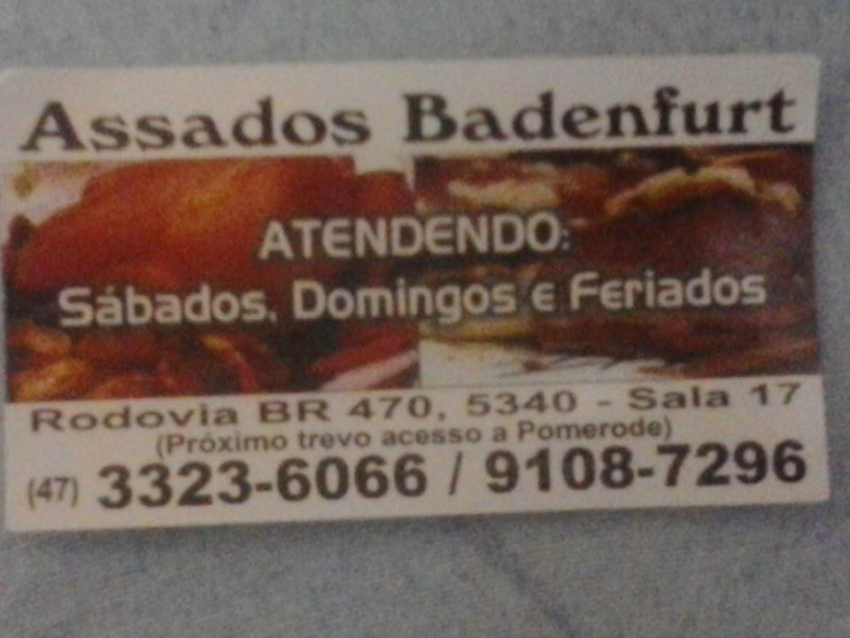

**2ª COPA REAL FUTSAL**.

**Categoria Sub 15.**

**Taça Assados Badenfurt**

**Objetivo:** Promover a integração intermunicipal através do Futsal.

**Datas da competição:** 27/07/2014. Horário: das 9 horas as 18horas.

**Local:** Ginásio da Associação de Moradores do Bairro Gávea. Rodeio. SC.

**Taxa de inscrição:** R$ 60,00 por equipe, a ser paga 50% antecipadamente até dia 11/07/2014 e 50% antes do 1º jogo no dia 27/07/2014.

**Da participação**: Atletas nascidos a partir de 1999, ficha de inscrição entregue no 1º jogo, podendo ser completada durante a primeira fase (máximo 12 atletas por equipe, de livre escolha).

A tabela será divulgada após a confirmação das equipes, sendo que a numeração das equipes na tabela seguira ordem alfabética, dispensando a realização de sorteio.

Serão 6 times participantes divididos em 2 grupos de 3 equipes ( grupo A: 1, 2 e 3 e grupo B: 4, 5 e 6), classificando-se os 2 melhores de cada chave, semifinal em sistema de cruzamento olímpico, 1º de A x 2º de B e 1º de B x 2º de A, vencedores disputaram o titulo e perdedores o 3º lugar.

**Premiação:** 1º lugar: Troféu e 12 medalhas.

2º lugar: 12 medalhas.

3º lugar: 12 medalhas.

Troféu para artilheiro, goleiro menos vazado e atleta destaque da competição, caso 2 atletas ou mais empatem neste item, a premiação será entregue ao da equipe melhor colocada na competição.

Os Assados Badenfurt patrocinam o evento e convida a todos a conhecerem a loja e a comprarem o melhor frango assado da região. Endereço: Rua Barão do Rio Branco, Centro. Rodeio. Defronte a pracinha da Rua Carlos Moser, ao lado da pastelaria.

O Real Futsal e a A.M.B. Gávea agradecem a presença de todos.